“四史”和新冠防控知识学习教育小结

----东吴商学院金融系党支部学习活动

2020年9月16日，东吴商学院金融系党支部组织党员教师集中开展学习活动。主题是学习党史、新中国史、改革开放史、社会主义发展史及新冠肺炎疫情防控知识。

学习“四史”是共产党人的必修课。我们深刻认识到通过学习这些历史知识，从中更能找寻初心，激励使命。同历史对话，我们能够更好的认识过去，把握当下，展望未来。参加学习的老师，老中青相结合，老教师带领大家回忆了“四史”的来龙去脉。党史是一部从无到有，从弱到强的斗争史。新中国史是中国人民站起来并逐渐强大起来的奋斗史。改革开放史是中国人民逐渐走上富裕生活的辉煌史。社会主义发展史是中国特色社会主义从发展到完善的跨越史。老教师慷慨激昂，新教师充满干劲，从回顾历史中获得了巨大的力量。

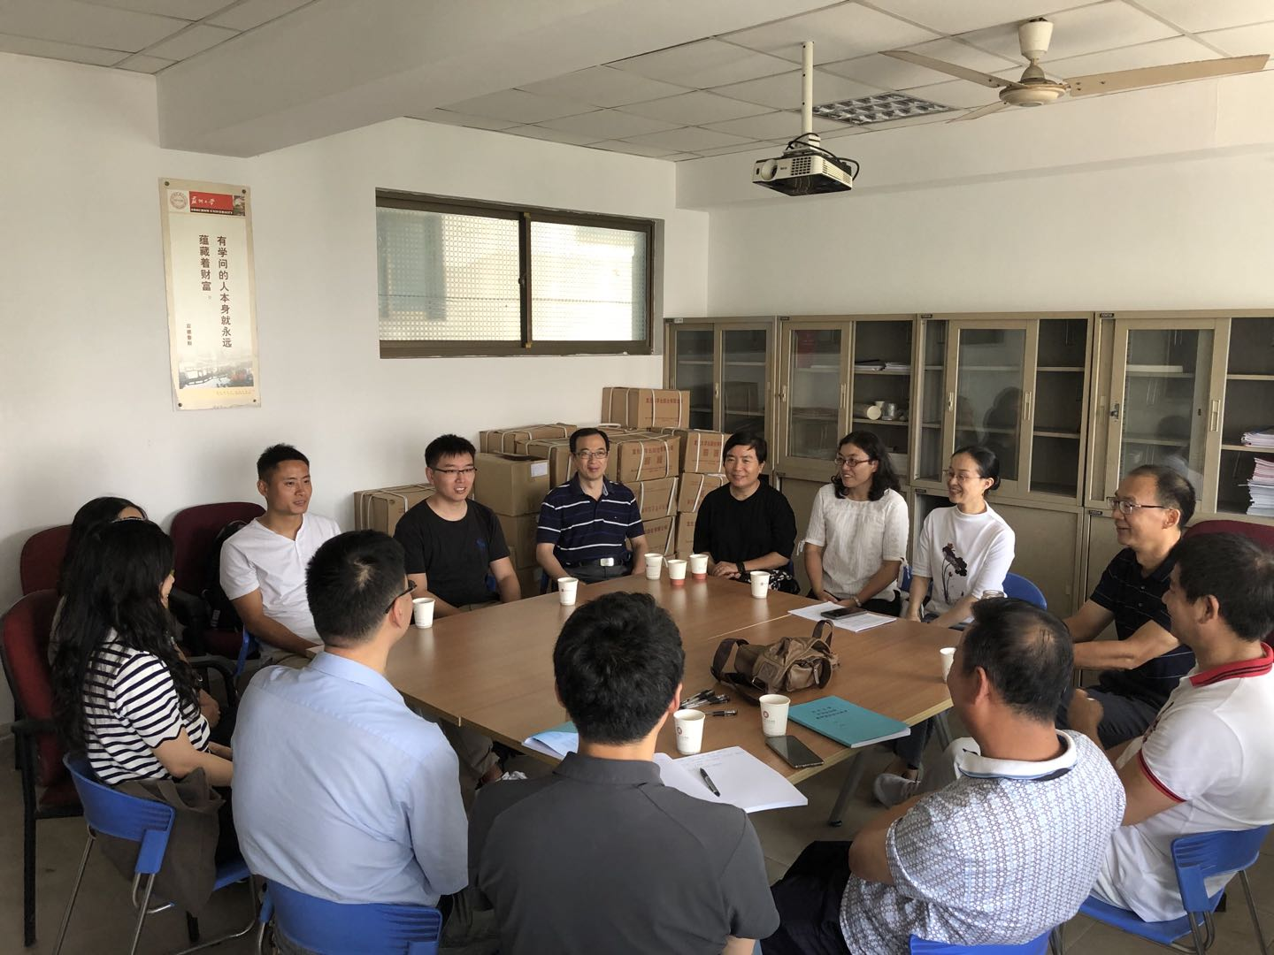

今年爆发的新冠疫情，给国家的经济发展和人民的工作生活都带来了前所未有的挑战。我党带领广大人民坚持人民至上、生命至上，以坚定果敢的勇气和坚忍不拔的决心，同时间赛跑、与病魔较量，迅速打响疫情防控的人民战争、总体战、阻击战。中国人民在中国共产党领导下，创造了战胜各种困难灾害的奇迹。老师们交流了疫情防控的知识，并探讨了金融业应对疫情的策略，对我国能够打赢这场战争表示了由衷的赞叹。

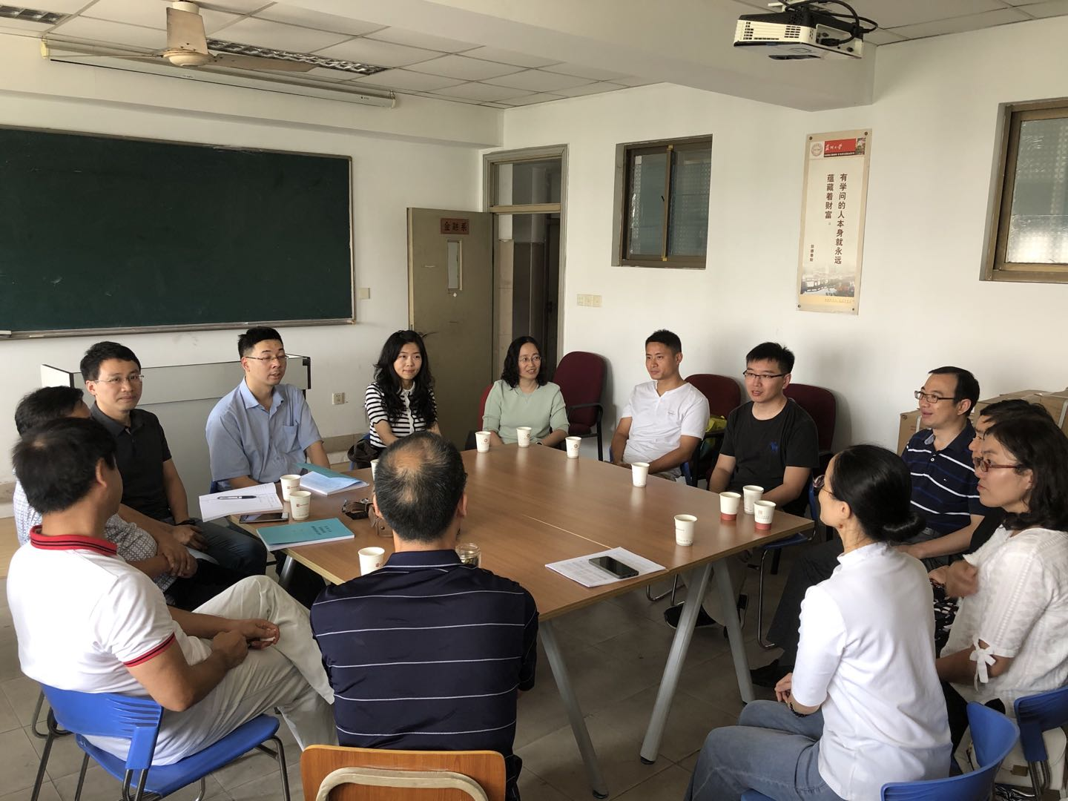

学习结束后，教师们纷纷表示要坚持历史担当，做到知行合一。弘扬抗疫精神，把本职工作责任担当起来，奋斗拼搏，在平凡的岗位上做出更大的贡献。